

**"Мақта қолхаттарын беру арқылы қойма қызметі бойынша қызметтер көрсетуге лицензия беру, қайта ресімдеу, лицензияның телнұсқаларын беру" мемлекеттік көрсетілетін қызмет регламентін бекіту туралы**

***Күшін жойған***

Атырау облысы әкімдігінің 2014 жылғы 22 тамыздағы № 246 қаулысы. Атырау облысының Әділет департаментінде 2014 жылғы 15 қыркүйекте № 2989 болып тіркелді

      Ескерту. Күші жойылды - Атырау облысы әкімдігінің 16.06.2016 № 127 қаулысымен.  
      Ескерту. Қаулының орыс тіліндегі мәтінінде 9-тармақтың 6) тармақшасындағы "свидельстве" деген сөз "свидетельстве " деген сөзбен, 9) тармақшасындағы "переоформленния" деген сөз "переоформления" деген сөзбен ауыстырылды - Атырау облысы әкімдігінің 13.03.2015 № 69 қаулысымен (жарияланған күнінен кейін күнтізбелік он күн өткен соң қолданысқа енгізіледі).  
      РҚАО ескертпесі.  
      Құжаттың мәтінінде түпнұсқаның пунктуациясы мен орфографиясы сақталған.  
      Қазақстан Республикасының 2013 жылғы 15 сәуірдегі "Мемлекеттік көрсетілетін қызметтер туралы" Заңы 16-бабының 3-тармағына сәйкес Атырау облысының әкімдігі **ҚАУЛЫ ЕТЕДІ:**  
      1. "Мақта қолхаттарын беру арқылы қойма қызметі бойынша қызметтер көрсетуге лицензия беру, қайта ресімдеу, лицензияның телнұсқаларын беру" мемлекеттік көрсетілетін қызмет регламенті осы қаулының қосымшасына сәйкес бекітілсін.  
      2. Осы қаулының орындалуын бақылау Атырау облысы әкімінің бірінші орынбасары Ғ. И. Дүйсембаевқа жүктелсін.  
      3. Осы қаулы әділет органдарында мемлекеттік тіркелген күннен бастап күшіне енеді және ол алғашқы ресми жарияланған күнінен кейін күнтізбелік он күн өткен соң қолданысқа енгізіледі.

|  |  |
| --- | --- |
| *Облыс әкімі* | *Б. Ізмұхамбетов* |

|  |  |
| --- | --- |
|  | Атырау облысы әкімдігінің 2014 жылғы 22 тамыздағы № 246 қаулысына қосымша Атырау облысы әкімдігінің 2014 жылғы 22 тамыздағы № 246 қаулысымен бекітілген |

**"Мақта қолхаттарын беру арқылы қойма қызметі бойынша қызметтер көрсетуге лицензия беру, қайта ресімдеу, лицензияның телнұсқаларын беру" мемлекеттік көрсетілетін қызмет регламенті**  
**1. Жалпы ережелер**

      1. "Мақта қолхаттарын беру арқылы қойма қызметі бойынша қызметтер көрсетуге лицензия беру, қайта ресімдеу, лицензияның телнұсқаларын беру" мемлекеттік көрсетілетін қызметін (бұдан әрі – мемлекеттік көрсетілетін қызмет) облыстың жергілікті атқарушы органы "Атырау облысы Ауыл шаруашылығы басқармасы" мемлекеттік мекемесі (бұдан әрі – көрсетілетін қызметті беруші), соның ішінде "электрондық үкіметтің" www. egov.kz веб-порталы (бұдан әрі – Портал) арқылы көрсетеді.  
      2. Мемлекеттік қызметті көрсету нысаны: электрондық (ішінара автоматтандырылған) және (немесе) қағаз түрінде.  
      3. Мемлекеттік қызметті көрсету нәтижесі – мақта қолхаттарын беру арқылы қойма қызметі бойынша қызметтер көрсетуге лицензия (бұдан әрі - лицензия), қайта ресімдеу, лицензияның телнұсқасы не Қазақстан Республикасы Үкіметінің 2014 жылғы 15 ақпандағы № 94 "Мақта саласындағы мемлекеттік көрсетілетін қызметтер стандарттарын бекіту туралы" қаулысымен бекітілген "Мақта қолхаттарын беру арқылы қойма қызметі бойынша қызметтер көрсетуге лицензия беру, қайта ресімдеу, лицензияның телнұсқаларын беру" мемлекеттік қызмет стандартының 10-тармағында (бұдан әрі – Стандарт) көзделген жағдайларда және негіздер бойынша мемлекеттік қызметті көрсетуден бас тарту туралы дәлелді жауап.

**2. Мемлекеттік қызмет көрсету процесінде көрсетілетін қызметті берушінің құрылымдық бөлімшелерінің (қызметкерлерінің) іс-қимылдар тәртібін сипаттау**

      4. Мыналар:  
      портал арқылы көрсетілетін қызметті алушының электрондық цифрлық қолтаңбасы (бұдан әрі – ЭЦҚ) куәландырылған электрондық құжат нысанында сұрау салу;  
      көрсетілетін қызметті берушіге жүгінген жағдайда Стандарттың 1-қосымшасына сәйкес нысан бойынша өтініш мемлекеттік қызметті көрсету бойынша рәсімнің (іс-қимылдың) басталуына негіз болып табылады.  
      5. Мемлекеттік көрсетілетін қызмет процесінің құрамына кіретін әрбір рәсімнің (іс-қимылдың) мазмұны, оны орындау ұзақтығы:  
      1) көрсетілетін қызметті берушінің кеңсесі құжаттарды қабылдауды, оларды тіркеуді жүзеге асырады – 15 (он бес) минут. Нәтижесі – көрсетілетін қызметті алушыға қолхат беру және қабылданған құжаттарды бұрыштама қою үшін басшылыққа жолдау;  
      2) көрсетілетін қызметті берушінің басшылығы хат-хабармен танысады – 30 (отыз) минут. Нәтижесі – жауапты орындаушыны белгілеу;  
      3) көрсетілетін қызметті берушінің жауапты орындаушысы ұсынылған құжаттардың толықтығын тексереді, құжаттарды мәліметтермен салыстырады ұсынылған және мемлекеттік ақпарат жүйесінен алынған мәліметтер негізінде лицензия – 10 (он) жұмыс күнінен кешіктірмей, қайта ресімделген лицензия – 7 (жеті) жұмыс күнінен кешіктірмей, лицензияның телнұсқасын немесе мемлекеттік қызметті көрсетуден бас тарту туралы дәлелді жауап – 2 (екі) жұмыс күнінен кешіктірмей дайындайды. Нәтижесі – дайындалған нәтижені қол қоюға басшылыққа жолдау;  
      4) көрсетілетін қызметті берушінің басшылығы құжаттармен танысады – 20 (жиырма) минут. Нәтижесі – лицензияға, қайта ресімделген лицензияға, лицензияның телнұсқасына не болмаса мемлекеттік қызметті көрсетуден бас тарту туралы дәлелді жауапқа қол қою;  
      5) көрсетілетін қызметті берушінің кеңсесі дайын нәтижені береді – 15 (он бес) минут. Нәтижесі – көрсетілетін қызмет алушының мемлекеттік қызмет көрсету жөніндегі журналға қол қою.

**3. Мемлекеттік қызмет көрсету процесінде көрсетілетін қызметті берушінің құрылымдық бөлімшелерінің (қызметкерлерінің) өзара іс-қимыл тәртібін сипаттау**

      6. Мемлекеттік қызметті көрсету процесіне қатысатын көрсетілетін қызметті берушінің құрылымдық бөлімшелерінің (қызметкерлерінің) тізбесі:  
      1) көрсетілетін қызметті берушінің кеңсесі;  
      2) көрсетілетін қызметті берушінің басшылығы;  
      3) көрсетілетін қызметті берушінің жауапты орындаушысы.  
      7. Мемлекеттік қызметті көрсету бойынша бөлiмшелер (қызметкерлер) арасындағы әрбір рәсiмнің (iс-қимылдың) ұзақтығын көрсете отырып рәсімдер (іс–қимыл) реттілігін сипаттау осы Регламенттің 1-қосымшасында, мемлекеттік қызметті көрсетудің бизнес-процестерінің анықтамалығы осы Регламенттің 2–қосымшасында келтірілген.

**4. Мемлекеттік қызмет көрсету процесінде халыққа қызмет көрсету орталығымен және (немесе) өзге де көрсетілетін қызметті берушілермен өзара іс-қимыл тәртібін, сондай-ақ ақпараттық жүйелерді пайдалану тәртібін сипаттау**

      9. Портал арқылы көрсетілетін қызметті берушінің қадам бойынша әрекеті және шешімі (электрондық мемлекеттік қызметті портал арқылы көрсеткен кездегі функционалдық өзара іс-қимыл диаграммасы осы Регламенттің 3–қосымшасында келтірілген):  
      1) көрсетілетін қызметті алушы жеке сәйкестендіру нөмірінің (бұдан әрі - ЖСН) немесе бизнес сәйкестендіру нөмірінің (бұдан әрі - БСН), сондай-ақ паролінің көмегімен порталда тіркеуді іске асырады (порталда тіркелмеген қызмет алушылар үшін іске асырылады) – 10 (он) минут;  
      2) 1-процесс – көрсетілетін қызметті алушының порталда қызметті алу үшін ЖСН/БСН және паролін енгізу үдерісі (авторландыру процесі) – 10 (он) минут;  
      3) 1 – шарт – порталда ЖСН/БСН арқылы тіркелген көрсетілетін қызметті алушы туралы деректердің төлтумалылығын тексеру;  
      4) 2-процесс – порталдың көрсетілетін қызметті алушының деректерінде бар бұзушылықтармен байланысты авторландырудан бас тарту туралы хабарлама қалыптастыруы – 10 (он) минут;  
      5) 3-процесс – көрсетілетін қызметті алушының қызметті таңдап алуы, қызмет көрсету үшін сауал түрін экранға шығару және құрылымдық пен форматтық талаптарын ескере отырып, сауал түріне электрондық түрдегі Стандарттың 9-тармағында көрсетілген қажет құжаттарды бекітумен көрсетілетін қызметті алушының үлгілерді толтыруы (деректерді енгізу), сондай-ақ көрсетілетін қызметті алушының сауалды куәландыруы (қол қоюы) үшін электрондық-цифрлық қолтаңбаның (бұдан әрі - ЭЦҚ) тіркеу куәлігін таңдап алуы – 10 (он) минут;  
      6) 2-шарт – порталда ЭЦҚ тіркеу куәлігінің қолданыс мерзімін және шақыртып алынған (жойылған) тіркеу куәліктерінің тізімінде жоқтығын, сондай-ақ сәйкестендіру деректерінің (сауалда көрсетілген ЖСН/БСН мен ЭЦҚ тіркеу куәлігінде көрсетілген ЖСН/БСН арасындағы) сәйкестігін тексеру – 10 (он) минут;  
      7) 4-процесс – көрсетілетін қызметті алушы ЭЦҚ дұрыстығының расталмауына байланысты сұратып отырған қызметтен бас тарту туралы хабарлама қалыптастыру – 10 (он) минут;  
      8) 5-процесс – көрсетілетін қызметті берушінің сауалды үңдеуі үшін "электрондық үкіметтің" өңірлік шлюзі автоматтандырылған жұмыс орнында "электрондық үкіметтің" шлюзі арқылы көрсетілетін қызметті алушының ЭЦҚ куәландырылған (қол қойылған) электрондық құжатты (сауалды) жолдау – 10 (он) минут;  
      9) 3-шарт – көрсетілетін қызметті берушінің қызмет алушы қоса берген Стандартта көрсетілген құжаттардың және лицензия – 10 (он) жұмыс күнінен кешіктірмей, қайта ресімделген лицензия – 7 (жеті) жұмыс күнінен кешіктірмей, лицензияның телнұсқасын немесе мемлекеттік қызметті көрсетуден дәлелді бас тарту – 2 (екі) жұмыс күнінен кешіктірмей қызмет көрсету үшін негіздерге сәйкестігін тексеруі;  
      10) 6-процесс – көрсетілетін қызметті алушының портал қалыптастырған қызмет нәтижесін (электрондық құжат түріндегі хабарлама) алуы. Электрондық құжат көрсетілетін қызметті берушінің жауапты орындаушысының және басшысының ЭЦҚ пайдаланумен қалыптастырылады.

|  |  |
| --- | --- |
|  | "Мақта қолхаттарын беру арқылы қойма қызметі бойынша қызметтер көрсетуге лицензия беру, қайта ресімдеу, лицензияның телнұсқаларын беру " мемлекеттік көрсетілетін қызмет регламентіне 1-қосымша |

**Мемлекеттік қызметті көрсету бойынша бөлiмшелер (қызметкерлер) арасындағы әрбір рәсiмнің (iс-қимылдың) ұзақтығын көрсете отырып рәсімдер (іс–қимыл) реттілігін сипаттау**

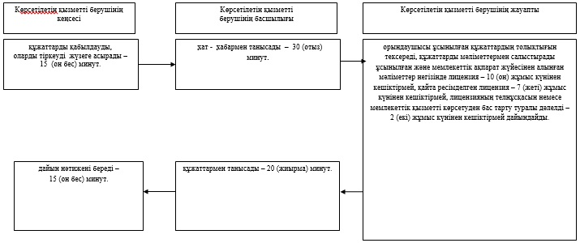

|  |  |
| --- | --- |
|  | "Мақта қолхаттарын беру арқылы қойма қызметі бойынша қызметтер көрсетуге лицензия беру, қайта ресімдеу, лицензияның телнұсқаларын беру " мемлекеттік көрсетілетін қызмет регламентіне 2-қосымша |

**Мемлекеттік қызмет көрсетудің бизнес-процестерінің анықтамалығы "Мақта қолхаттарын беру арқылы қойма қызметі бойынша қызметтер көрсетуге лицензия беру, қайта ресімдеу, лицензияның телнұсқаларын беру"**

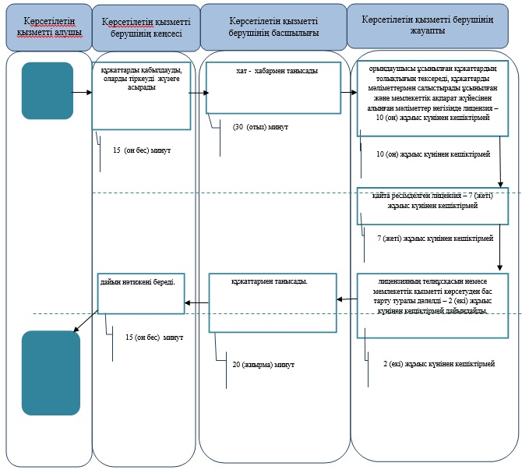

      *ҚФБ - құрылымдық-функционалдық бірлік: көрсетілетін қызметті берушінің құрылымдық бөлімшелерінің (қызметкерлерінің), халыққа қызмет көрсету орталықтарының, "электрондық үкімет" веб-порталының өзара іс-қымылдары;

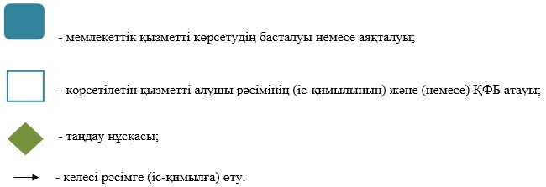

|  |  |
| --- | --- |
|  | "Мақта қолхаттарын беру арқылы қойма қызметі бойынша қызметтер көрсетуге лицензия беру, қайта ресімдеу, лицензияның телнұсқаларын беру " мемлекеттік көрсетілетін қызмет регламентіне 3-қосымша |

**Электрондық мемлекеттік қызметті портал арқылы көрсеткен кездегі функционалдық өзара іс-қимыл диаграммасы**

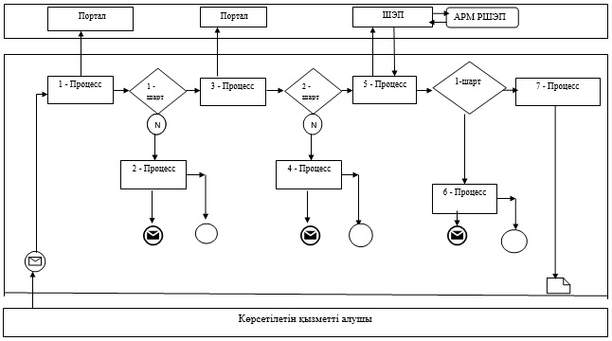

**Шартты белгілер:**

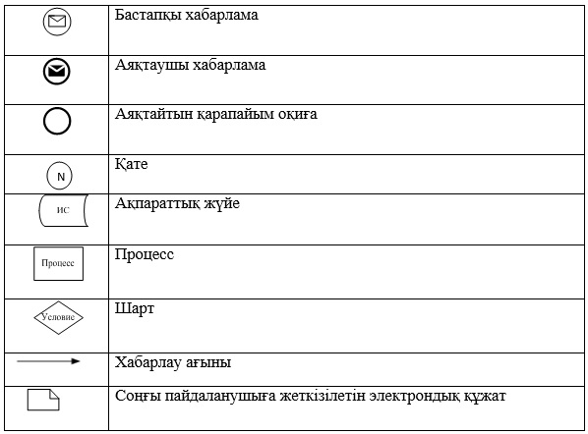

© 2012. Қазақстан Республикасы Әділет министрлігінің «Қазақстан Республикасының Заңнама және құқықтық ақпарат институты» ШЖҚ РМК